ООО Компания «Дизель-Систем»

Дизельный электроагрегат
АД-150С-Т400-Р

Руководство по эксплуатации

Ярославль 2013 год

СОДЕРЖАНИЕ:
1. Введение…………………………………………………………………………………………………………..2
2. Назначение……………………………………………………………………………………………………….2
3. Технические данные…………………………………………………………………………………………3
4. Состав и комплект поставки………………………………………………………………………………5
5. Устройство и работа………………………………………………………………………………………….6
6. Устройство и работа составных частей……………………………………………………………6
7. Маркировка и пломбирование………………………………………………………………………..8
8. Транспортирование…………………………………………………………………………………………..8
9. Общие указания по эксплуатации……………………………………………………………………9
10. Указание мер безопасности…………………………………………………………………………….9
11. Порядок установки………………………………………………………………………………………….11
12. Подготовка к работе………………………………………………………………………………………..12
13. Порядок работы……………………………………………………………………………………………….13
14. Возможные неисправности и способы устранения………………………………………15
15. Техническое обслуживание……………………………………………………………………………16
16. Консервация…………………………………………………………………………………………………….17
ИЛЛЮСТРАЦИИ:
Рис 1. Общий вид электроагрегата.
Рис 2. Механизм управления регулятором.
Рис 3. Муфта приводная.

1. Введение.
1.1Настоящее руководство по эксплуатации (РЭ) предназначено для изучения и грамотной эксплуатации стационарных электроагрегатов АД-150С-Т400-1Р.
В РЭ изложено описание устройства электроагрегатов и их составных частей в объеме, который позволяет обслуживающему персоналу получить четкое представление об устройстве и взаимодействии отдельных частей. В РЭ приведены правила эксплуатации электроагрегатов, выполнение которых обеспечивает надежную и безаварийную работу, правила по технике безопасности обслулшвающего персонала, а также правила хранения и транспортирования.
1.2 Настоящее РЭ не является исчерпывающим документом. Для полного изучения электроагрегатов необходимо изучить эксплуатационные документы на двигатель, генератор, корректор напряжения, шкаф управления и другие, входящие в состав электроагрегатов узлы и элементы. Перечень эксплуатационных документов основных сборочных единиц - двигателя, генератора и шкафа управления приведен в разделе 4 настоящего РЭ.
Внимание! В связи с постоянной работой по совершенствованию электроагрегатов предприятие-изготовитель оставляет за собой право на внесение изменений, не отраженных в настоящем руководстве, в схему электроагрегата, его конструкцию и состав комплектующих элементов без ухудшения эксплуатационных характеристик изделия.

2. Назначение.
2.1 Электроагрегаты мощностью 150 кВт предназначены для питания потребителей трехфазным переменным током напряжением 400 В, частотой 50 Гц.
Таблица 2.1.

Условное  обозначение  электроагрегатов | Наличие сборочных единиц |  |  |  |  | Категория  размещения | Комплектность
 | Двигатель | Генератор |  | Шкаф управления
 | ЯМЗ-238Д-1 (ЯМЗ-238БЛ) | БГ-160 | LSA | УК ЭДГ | АД-150.1
АД150С-Т400-1Р | + | + |  | + |  | УХЛЗ
АД150С-Т400-1Р | + |  | + |  | +
Обозначения электроагрегата расшифровываются следующим образом:
АД - автономный дизель-генератор;
С - стационарный;
150 - номинальная мощность, кВт;
Т - трехфазный переменный ток;
400 - напряжение. В;
1 - первая степень автоматизации по ГОСТ 13822-82;
Р - водовоздушная система охлаждения.
2.2 Электроагрегаты предназначены для работы в условиях воздействия:
1)температуры окружающего воздуха от минус 40°С до плюс 50°С при относительной влажности до 98% при 25 °С для исполнения УХЛЗ;
2) температуры окружающего воздуха от минус 10°С до плюс 50°С при относительной влажности до 98% при 25 °С для исполнения УЗ;
3) высоты над уровнем моря до 4000 м;
4)пыли - с запыленностью воздуха, не более 0,01 г/м (при этом время непрерывной или суммарной работы до проведения каждого технического обслуживания не должны превышать 50 ч).
2.3 Номинальная мощность электроагрегата обеспечивается при температуре окружающего воздуха до 40°С при атмосферном давлении до 89,9 кПа (на высоте до
1000 м над уровнем моря).
При работе электроагрегата на высоте более 1000 м над уровнем моря номинальная мощность снижается на 3,0 кВт на каждые 100 м свыше 1000 м высоты.

3. Технические данные.
3.1 Основные технические данные электроагрегатов, независимо от исполнения, приведены в таблице 3.1.
Таблица 3.1.
Параметр | АД-150С-Т400-Р
Номинальная мощность, кВт | 150
Род тока | переменный 3-х фазный
Номинальное напряжение, В | 400
Номинальная частота, Гц | 50
Номинальный коэффициент мощности  (при активно-индуктивной нагрузке) | 0,8
Номинальный ток, А | 270
Частота вращения вала дизеля, мин-1 | 1500
Продолжительность непрерывной работы при  номинальной мощности, ч  без дополнительной заправки топлива | 6
Заправочные емкости, л :  - система охлаждения  - система топливопитания  - система смазки | 50  300  32
3.1 Электроагрегат допускает перегрузку, по мощности на 10% сверх номинальной (по току при номинальном коэффициенте мощности) в течение 1 ч при температуре окружающего воздуха до плюс 40°С и высоте до 1000 м над уровнем моря.
Между перегрузками должен быть перерыв, необходимый для установления нормального теплового режима.
Суммарная наработка электроагрегата в режиме 10% - ной перегрузки не должна превышать 10% назначенного ресурса до капитального ремонта двигателя.
3.2 Электроагрегат обеспечивает:
- плавное ручное изменение уровня автоматически регулируемого напряжения при любой симметричной нагрузке от 10% до 100% номинальной мощности в пределах (не менее)
от 90% до 105% номинального;
- в ненагруженном состоянии запуск ненагруженного асинхронного короткозамкнутого двигателя с кратностью пускового тока до 7 мощностью:
- не более 75 кВт для АД-150С-Т400-1Р.
Примечание: возможность параллельной работы с электрической сетью не поддерживается у отдельных модификаций.
3.3 В установившемся тепловом режиме при номинальном коэффициенте мощности (при активно-индуктивной нагрузке) и наклоне регуляторной характеристики дизеля, лежащей в пределах 3-8%, электроагрегат обеспечивает:
1) установившееся отклонение напряжения, % не более:
- при изменении симметричной нагрузки от 10 до 100% номинальной
мощности ±2;
- при неизменной симметричной нагрузке в диапазоне от 10 до 25% номинальной мощности ±1,5;
- при неизменной симметричной нагрузке в диапазоне от 25 до 100% ± 1;
2) переходное отклонение напряжения при сбросе - набросе симметричной нагрузки:
100% номинальной мощности - не более 20%, время восстановления при этом - не более 2 с.;
3) установившееся отклонение частоты при неизменной симметричной нагрузке:
от 10 до 25% номинальной мощности - не более ±1,5%;
от 25 до 100% номинальной мощности - не более ±1%;
4) переходное отклонение частоты при сбросе - набросе симметричной нагрузки
100% номинальной мощности ― не более ±8%, при этом время восстановления составит не более 5с;
5) коэффициент искажения синусоидальной кривой линейного напряжения ― не более 5%.
3.4 Электроагрегаты допускают длительную работу при несимметричной нагрузке фаз до 25% номинального тока (при условии, что ни в одной из фаз ток не превышает номинального значения). При этом коэффициент небаланса линейных напряжений не превышает 10% от номинального напряжения.
3.5 Электроагрегаты обеспечивают длительную работу при нагрузке не менее 20% номинальной мощности.

4. Состав и комплект поставки электроагрегатов.
4.1. Состав электроагрегатов:
- двигатель;
- генератор;
- шкаф управления;
- радиатор водяной;
- радиатор масляный (2 шт.);
- топливный бак;
- фильтр воздушный
- рама;
Примечание: модель двигателя, генератора и шкафа управления, в зависимости от комплектности, указаны в табл.2.1.
4.2. Комплект поставки:
- согласно упаковочному листу в соответствии с комплектом для сбыта.
4.3. Руководства по эксплуатации сборочных единиц электроагрегата:
Таблица 4.3
Сборочная единица | Руководство по эксплуатации | Применение  комплектностей
Двигатель ЯМЗ | «Двигатели ЯМЗ-238Д» 238Д.3902150 ИЭ | все
Генератор серии ГС ххх Б | БЦЖИ.526754.003 РЭ
Генератор серии БГ
Шкаф управления УК ЭДГ -150Я | ЮГИШ.466451.085-03 РЭ
Шкаф управления АД160 1С1-2

5. Устройство и работа электроагрегатов.
5.1. Двигатель 1 (рис. 1) и генератор 5 соединены между собой при помощи переходного фланца в единый блок, который через амортизаторы закреплен на раме и имеет двухстороннюю амортизацию.
Фланец генератора и картер двигателя имеют посадочные центрующие поверхности, чем обеспечивается совпадение осей коленчатого вала двигателя и вала генератора.
Крутящий момент от двигателя к генератору передается с помощью приводной муфты (рис. 3).
На раме перед вентилятором двигателя установлен водяной радиатор 12 с масляными радиаторами 11
Фильтр воздушный 3 установлен на стойке фильтра справа от генератора.
Шкаф управления 6 расположен слева у генератора.
Сверху на картере маховика установлен механизм управления регулятором двигателя 2.
Под двигателем и генератором установлен топливный бак 6, также имеется место для установки аккумуляторных батарей 9. Аккумуляторные батареи в комплект поставки электроагрегата не входят.
5.2. Принципиальная электрическая схема.
5.2.1. Принципиальная электрическая схема электроагрегата с генератором и шкафом управления дана в руководстве по эксплуатации шкафа управления. Там же изложены условия пуска и работы агрегата с указанным шкафом.
Принципиальные электрические схемы генератора и блока .коррекции напряжения и/или корректора напряжения приведены в эксплуатационной документации на эти комплектующие.

6. Устройство и работа составных частей.
6.1. Двигатель.
Первичным двигателем в электроагрегате является четырехтактный с газотурбинным наддувом двигатель ЯМЗ-238Д-1 (ЯМЗ-238БЛ).
Описание конструкции и работа двигателя изложены в инструкции по его эксплуатации.
Для работы в системе электроагрегата на двигатель устанавливаются:
- крыльчатка вентилятора толкающего типа;
- датчик давления масла;
- датчик аварийного давления масла;
- датчик температуры;
- датчики аварийной температуры масла и охлаждающей жидкости;
- механизм управления регулятором (топливоподачей) ТНВД.
6.2. Система питания топливом.
Топливная система электроагрегата предназначена для подачи в цилиндры двигателя в строго определенные моменты необходимого количества топлива.
Топливо засасывается подкачивающим насосом из бака через фильтр грубой очистки, установленном на картере маховика, и через фильтр тонкой очистки подается к топливному насосу высокого давления, который подает топливо по топливопроводам высокого давления к форсункам. Излишки топлива, а вместе с ними и попавший в систему низкого давления воздух отводятся через перепускной клапан топливного насоса, жиклер фильтра тонкой очистки и сливные топливопроводы в бак. Туда же поступает топливо, прошедшее в полость пружины форсунки через зазор между иглой и распылителем.
Топливный бак вместимостью 200 л. изготовлен из тонколистовой стали. Бак имеет горловину для заправки топливом, три штуцера для подсоединения трубопроводов питания и отвода излишков топлива из системы топливопитания двигателя.
Для обеспечения дистанционного контроля уровня топлива в баке установлен датчик уровня топлива поплавкового типа. Слив отстоя и топлива из бака осуществляется через сливную пробку, установленную в нижней части бака.
Управление подачей топлива в двигатель осуществляется механизмом управления регулятором ТНВД (рис. 2).
Механизм управления регулятором состоит из реверсивного электродвигателя постоянного тока 9, одноступенчатого редуктора 6, ходового винта с ручкой 7 и ходовой гайкой, тяги с серьгой 3, рычага 2 управления ТНВД.
Механизм смонтирован на кронштейне 10, который крепится к генератору.
На кронштейны установлены два микровыключателя 4 для отключения электродвигателя 9 в крайних положениях.
Вращение вала электродвигателя передается через фрикционную муфту на червяк, червячное колесо редуктора, ходовой винт, при этом ходовая гайка движется поступательно. Поступательное движение гайки передается через серьгу и вилку двуплечему рычагу 2, который передает движение рычагу регулятора или скобе останова 1 регулятора ТНВД двигателя.
Для ручного управления необходимо ослабить контргайку 8, переместить ручку в сторону гайки и, вращая ручку в ту или иную сторону, обеспечить увеличение или уменьшение частоты вращения коленчатого вала двигателя.
6.3. Система охлаждения.
Для поддержания оптимального температурного режима двигателя в систему охлаждения включен водяной радиатор 12, который установлен на раму 7.
Система охлаждения электроагрегата жидкостная, с принудительной циркуляцией жидкости и масла под действием центробежного водяного и шестеренчатого масляного насосов двигателя. Жидкость в радиаторе охлаждается потоком воздуха, создаваемым вентилятором двигателя.
В электроагрегате принято такое направление потока, при котором воздух засасывается вентилятором со стороны двигателя и проталкивается через радиаторы.
Заправка ОЖ системы охлаждения производится через горловину водяного радиатора, а слив через сливной кран 10, установленный на трубопроводе, идущем от водяного радиатора к водяному насосу. При сливе ОЖ необходимо предварительно открыть крышку радиатора.
Температура охлаждающей жидкости в системе охлаждения контролируется по приемнику указателя, установленному на панели шкафа управления.
Датчик указателя температуры ввернут в отверстие правого водяного коллектора.
В качестве охлаждающей .жидкости для системы охлаждения используется вода (при температуре окружающего воздуха выше 0°С) или жидкость, не замерзающая при низкой температуре.
6.4. Система выпуска.
Отработавшие газы от цилиндров двигателя поступают в выпускные коллектора и далее через сильфоны и турбину в поворотное колено к глушителю и через выхлопные трубы
в атмосферу.
В случае работы в помещении, необходимо отвести выхлопные газы дополнительными трубами. Возможна установка труб и глушителей по другой схеме, обеспечивающей нормы по шумоглушению, пожаробезопасности и допустимое сопротивление выпускного тракта.
6.5. Генератор.
В электроагрегате установлен генератор синхронный бесщеточный серии БГ (ГС) с системой возбуждения без блока фазового компаундирования, со встроенным корректором напряжения.
Генератор служит в качестве источника электрической энергии.
Основное отличие генераторов серии БГ (ГС) - работа с нелинейными нагрузками (тиристорной, сварочной, выпрямительной). Рекомендуется работа с тиристорной нагрузкой при 50... 60% номинальной мощности генератора.
Описание конструкции и работа генератора изложены в руководстве по его эксплуатации.
6.6. Соединение двигателя с генератором.
Двигатель и генератор соединены между собой при помощи переходного фланца в единый блок, который через амортизаторы закреплен на раме. Фланец генератора и картер маховика двигателя имеют посадочные центрирующие поверхности, чем обеспечивается совпадение осей коленчатого вала двигателя и вала генератора.
Крутящий момент от двигателя к генератору передается с помощью приводной соединительной муфты (рис. 3).
Приводная муфта упругодемпфирующего типа. Муфта обеспечивает смягчение толчков, демпфирование крутильных колебаний, компенсацию монталшых неточностей и биений соединяемых валов.
К маховику двигателя 2 крепится диск муфты наружный 7 с пятнадцатью полукруглыми вырезами, оси которых точно совпадают с осями диска муфты внутреннего 9, закрепленного на валу генератора болтом 5.
В образовавшиеся круглые пазы между двумя полумуфтами вставляются круглые резиновые амортизаторы 8, свободный ход которых в горизонтальной плоскости ограничен с обеих сторон металлическими пластинами 6. Крепление пластин позволяет производить замену амортизаторов через пазы в корпусе генератора.
6.7. Рама.
Рама представляет собой сварную конструкцию, на которой крепятся все основные части электроагрегата: двигатель, генератор, радиатор, охладитель наддувочного воздуха, топливный бак, фильтр воздушный, аккумуляторы, выключатель массы и шкаф управления.
Рама выполнена из стального швеллера. Снизу рамы предусмотрены направляющие для транспортировки электроагрегата погрузчиком.
В каждом из продольных швеллеров рамы имеются пластины с отверстиями под крюк, которые используются для подъема электроагрегата краном или кран-балкой.
6.8. Шкаф управления.
Описание шкафа управления и инструкция по его эксплуатации приведены в
руководстве по эксплуатации шкафа управления.
Для управления двигателем, генератором и обеспечения электропитания электроагрегат оборудован: жгутом по двигателю, кабелем управления генератором, силовыми и «массовыми» проводами. Шкаф может быть закреплен как на генераторе, так и на раме электроагрегата.
6.9. Запасные части, инструменты и принадлежности (ЗИП).
Электроагрегаты комплектуются ЗИП согласно упаковочного листа.
ЗИП предназначен для проведения технического обслуживания и обеспечения нормальной и бесперебойной работы электроагрегата.
В комплект ЗИП входят запасные части, инструмент и принадлежности к двигателю, генератору и системе управления.

7. Маркировка и пломбирование.
После испытаний электроагрегата на предприятии-изготовителе пломбируется счетчик времени наработки РТ.
СНЯТИЕ УКАЗАННОЙ ПЛОМБЫ ВОСПРЕЩАЕТСЯ!!!
При необходимости замены счетчика моточасов допускается снятие пломбы, о чем эксплуатирующая организация должна сделать запись в формуляре электроагрегата, а также записать показания отказавшего и вновь установленного счетчика.
Примечание: допускается комплектация электроагрегатов счетчиком моточасов установленных в контроллерах (см. РЭ шкафа управления).

8. Транспортирование.
Все виды электроагрегатов допускают транспортирование железнодорожным, водным и автомобильным транспортом с соблюдением норм погрузки для каждого вида транспорта.
Погрузка и выгрузка изделий может производиться стационарным или передвижным краном грузоподъемностью не менее пяти тонн (обязательно использование специализированной подвески, во избежании силового воздействия строп на элементы электроагрегата). Предусмотрена возможность использования погрузчика, его грузоподъемность так же должна быть не менее пяти тонн
Для предотвращения от продольного и поперечного перемещения электроагрегатов, их закрепляют деревянными брусьями, прибиваемыми к полу гвоздями.
Для защиты электроагрегата от атмосферных осадков необходимо накрыть его брезентом или тентом из водонепроницаемого материала.
Габаритные размеры электроагрегата АД-150С-Т400-1Р, мм:
- длина . 2650
- ширина . 1340
- высота 1610
Масса, (сухая) кг., не более .... 2900

9. Общие указания по эксплуатации.
К обслуживанию электроагрегата допускаются лица, прошедшие подготовку по изучению устройства и эксплуатации электроагрегата.
Обслуживающему персоналу для надежной и безаварийной работы электроагрегата необходимо:
- знать устройство и правила эксплуатации электроагрегата;
- следить за техническим состоянием электроагрегата и своевременно проводить его техническое обслуживание;
- знать и соблюдать правила техники безопасности;
- вести техническую документацию в соответствии с установленными правилами.
ВНИМАНИЕ!
Перед вводом в эксплуатацию электроагрегатов для предупреждения повышенных износов обкатать при умеренной нагрузке, строго соблюдая ограничения.
Обкатка производится путем работы в течение 50 часов на нагрузку, не превышающую 70% от номинальной.
После обкатки произвести обслуживание двигателя в объеме, указанном в инструкции по его эксплуатации.

10. Указание мер безопасности.
10.1 Общие меры безопасности при эксплуатации.
При эксплуатации электроагрегата должны выполняться "Правила эксплуатации электроустановок потребителей" и "Правила техники безопасности при эксплуатации электроустановок потребителей" (ПТЭ и ПТБ).
Правила безопасности при обслуживании основных составных частей электроагрегата приведены в эксплуатационной документации на них.
При эксплуатации электроагрегата необходимо соблюдать следующие правила безопасности:
- к обслуживанию электроагрегата допускаются лица, имеющие квалификацию не ниже III группы по указанным правилам электробезопасности;
- во время работы установки не допускать к ней посторонних лиц;
- следить за исправностью средств пожаротушения и содержать их всегда в готовности к применению;
- при заправке топливом и маслом запрещается пользоваться открытым огнем и курить. Топливо и масло необходимо заливать через специальные воронки;
- следить, чтобы не былоо течи масла и топлива. При обнаружении течи немедленно ее устранить;
- во время работы электроагрегата температура выпускных коллекторов и выпускной трубы может достигать +500°С, не прикасаться и следить, чтобы рядом не было легковоспламеняющихся материалов;
- запрещается производить смазку, чистку и ремонт работающего электроагрегата;
- открывать крышку заливной горловины водяного радиатора в рукавицах во избежание ожога, а лицо держать дальше от горловины.
Обслуживающий персонал должен:
- иметь специальную подготовку, обеспечивающую правильную и безотказную
работу электроагрегата;
- знать правила оказания первой помощи пострадавшему при поражении
электрическим током, отравлении угарным газом, ожогах и уметь оказать первую
помощь.
10.2. Меры безопасности.
Электроагрегаты предназначаются для работы в сетях: как с изолированной от земли
нейтралью, так и с глухозаземленной нейтралью.
Эксплуатация электроагрегатов отдельных модификаций, не оборудованных стационарным прибором контроля изоляции (ПКИ), для работы в сетях с изолированной нейтралью запрещается.
Для предотвращения попадания обслуживающего персонала под напряжение корпус электроагрегата должен быть заземлен.
ЭКСПЛУАТАЦИЯ НЕЗАЗЕМЛЕННОЙ ЭЛЕКТРОУСТАНОВКИ ЗАПРЕЩАЕТСЯ!
Правила устройства заземления приведены в п. 10.4.
Сопротивление заземляющего устройства для стационарных электроагрегатоз должно быть не более 10 ом.
Во время работы электроагрегата, подключенного к сети с изолированной нейтралью, постоянно контролировать сопротивление изоляции цепей 400 В. Контроль изоляции осуществляется: визуально с помощью омметра, или у некоторых комплектаций, визуально и автоматически с помощью мегаомметра, находящегося в шкафу управления электроагрегата. Электроагрегат при режиме работы с изолированной нейтралью и включенном ПКИ производит автоматический останов и отключение нагрузки при снижении сопротивления изоляции допустимого уровня (500 кОм).
Примечание: прибор контроля сопротивления изоляции (ПКИ) - омметр или мегаомметр, входящий в состав шкафа управления, позволяет проводить измерение сопротивления силовых цепей на корпус только во время работы электроагрегата и при использовании подключения нагрузки по схеме с изолированной нейтралью. При включении нагрузки с заземленной или глухозаземленной нейтралью ПКИ следует отключить. Подробнее см. руководство по эксплуатации шкафа управления.
Принять меры к восстановлению сопротивления изоляции при снижении ее менее 500 кОм. Включение нагрузки допускается только после восстановления изоляции. Подробнее см. руководство по эксплуатации генератора. Соблюдать во время обслуживания электроагрегата следующие правила:
- не прикасаться во время работы электроагрегата к зажимам и неизолированным токоведущим проводам;
- при работе с изолированной нейтралью производить проверку работы ПКИ перед включением нагрузки и периодически во время работы электроагрегата путем кратковременной (не более 5 сек.) нажатием соответствующей кнопки на панели шкафа управления;
- категорически запрещается производить ремонт и устранять неисправности элементов, находящихся под напряжением;
- проверять перед каждым применением защитного средства его исправность.
10.3. Меры безопасности при консервации и расконсервации.
Подготовка к консервации и расконсервации должна производиться в специальных помещениях, где не производятся другие работы.
Помещение должно быть оборудовано необходимой приточно-вытяжной вентиляцией.
Все работники, занятые на участке консервации и расконсервации, проходят производственный инструктаж по технике безопасности и должны быть осведомлены о степени ядовитости применяемых веществ, а также о мерах первой помощи при несчастных случаях.
10.4. Заземление электроагрегата.
Заземление стационарного электроагрегата следует осуществлять путем подключения к заземляющему контуру сооружения, в котором он установлен. При отсутствии заземляющего контура могут использоваться искусственные или естественные заземлители.
В качестве естественного заземлителя могут применяться:
- проложенные в земле водопроводные и другие металлические трубопроводы, за исключением трубопроводов горючих или взрывчатых газов и смесей;
- обсадные трубы скважин;
-металлические и железобетонные конструкции зданий и сооружений, находящихся в соприкосновении с землей;
- металлические шухты гидротехнических сооружений, водопроводы, затворы и т.п.
Для искусственных заземлений следует применять сталь.
Искусственные заземления не должны иметь окраски.
Наименьшие размеры стальных искусственных заземлений приведены ниже.
Диаметр круглых (прутковых) заземлителей, мм:
не оцинкованных -10
оцинкованных - 6
Сечения прямоугольных заземлителей, мм - 48
Толщины полок угловой стали, мм - 4
Толщины прямоугольных заземлителей, мм - 4
Не следует располагать (использовать) заземлители в местах, где земля просушивается под действием тепла трубопроводов и т.п.
В качестве искусственных заземлителей допускается применение заземлителей из электропроводящего бетона.
При сооружении искусственных заземлителей в районах с большим удельным сопротивлением земли рекомендуются следующие мероприятия:
- устройство вертикальных заземлителей увеличенной длины;
- устройство выносных заземлителей, если вблизи от электроагрегата есть места с меньшим удельным сопротивлением земли.
При удельном сопротивлении земли более 500 Ом·м допускается увеличивать сопротивление заземляющего устройства в 0,002·р раз, где р - эквивалент сопротивления земли. Ом - м. При этом сопротивление заземляющего устройства не должно превышать 250 Ом.

11. Порядок установки.
11.1. Выбор и оборудование места установки.
Для обеспечения нормальной работы электроагрегат должен быть размещен на горизонтальной площадке так, чтобы наклон относительно горизонтальной поверхности не превышал 10°.
Помещение, в котором эксплуатируется электроагрегат, должно быть хорошо вентилируемым, достаточно освещенным и чистым.
В помещение не должны проникать пары, газы и другие летучие вещества способные вызвать коррозию.
Для проведения ремонтных работ в помещении, в котором установлен электроагрегат, следует предусмотреть возможность разборки его, для чего помещение необходимо оборудовать грузоподъемным устройством.
Помещения для установки стационарного электроагрегата должно быть закрытым, температура воздуха внутри помещения не должна быть выше плюс 50 °С.
Для обеспечения выброса горячего воздуха из помещения электроагрегат должен быть установлен возможно ближе к стене, в которой должен быть проем. Размеры проема должны соответствовать размерам радиатора.
При сооружении фундамента под электроагрегат необходимо выполнять следующие требования:
- масса фундамента должна быть не менее 8 т.;
- глубина заложения фундамента должна быть равной или большей, чем глубина фундамента стен машинного зала;
- неплоскостность опорных поверхностей не должна превышать 0,5 мм, не параллельность опорных поверхностей не более 2 мм.
Выхлопные газы электроагрегата должны выводиться за пределы помещения.
Допускается удлинять выхлопные трубы приваркой трубопроводов соответствующего сечения к штатным трубопроводам, при этом сопротивление выхлопу отработанных газов должено быть не более 500 мм вод.ст. (4905 Па).
Участки выхлопного трубопровода в пределах помещения должны быть покрыты теплоизоляцией с учетом возможного нагрева трубопровода до +500°С,
Вес выхлопной магистрали не должен воздействовать на выпускные коллекторы дизеля. В системе вьшуска отработавших газов рекомендуется устанавливать глушители шума, которые должны частично задерживать кесгорсвшйс топливо и масло.
11.2. Порядок монтажа (развертывание).
При установке электроагрегата на месте эксплуатации:
- выбрать место установки;
- установить электроагрегат на площадку (фундамент);
- закрепить стационарный электроагрегат на фундаменте. До затяжки болтовкрепления зазор между рамой агрегата и опорными поверхностями фундамента должен быть не более 0,5 мм. Устранять зазор необходимо с помощью стальных подкладок;
- очистить от пыли и грязи;
- подсоединить к стационарному электроагрегату выхлопные трубы;
- если агрегат был законсервирован, произвести расконсервацию;
- произвести осмотр электроагрегата на предмет отсутствия внешних повреждений при траспортировке;
- проверить крепление всех составных частей;
- заземлить электроагрегат;
- развернуть и подключить кабели.
Внимание!
При подключении потребителей необходимо учесть, что электроагрегат выполнен по схеме с изолированной нейтралью. В случае работы по схеме с глухозаземленной нейтралью, необходимо отключить прибор контроля изоляции и выполнить требования ПУЭ и других нормативных документов по электробезопасности.

12. Подготовка к работе.
12.1 Заправка топливом.
Проверить наличие топлива в топливном баке. При необходимости заправить топливный бак.
Выбор марки топлива в зависимости от условий эксплуатации производить согласно инструкции по эксплуатации на первичный двигатель электроагрегата.
12.2 Заправка смазочными материалами.
Проверить уровень масла в поддоне двигателя. При необходимости заправить масляную систему. Выбор марки масла и заправку производить в соответствии с инструкцией по эксплуатации на двигатель.
Заправку масла производить с помощью специальной штатной воронки.
УСЛОВИЯ ТРАНСПОРТИРОВАНИЯ, ХРАНЕНИЯ И ПРИМЕНЕНИЯ ТОПЛИВ, МАСЕЛ И СМАЗОК ДОЛЖНЫ ОБЕСПЕЧИВАТЬ ПРЕДОТВРАЩЕНИЕ ПОПАДАНИЯ ИХ В ПОВЕРХНОСТНЫЕ И ПОДЗЕМНЫЕ ВОДЫ.
12.3 Заправка охлаждающей жидкостью.
Заправить систему охлаждения охлаждающей жидкостью. Заправку производить через горловину радиатора.
Выбор охлаждающей жидкости производить в зависимости от условий эксплуатации согласно инструкции по эксплуатации на двигатель.
12.4 Подготовка аккумуляторных батарей к работе.
Привести аккумуляторные батареи в рабочее состояние согласно правилам по уходу за ними, соблюдайте безопасность, аккумуляторы содержат химически агрессивную жидкость - серную кислоту, не допускайте ее попадания на электроагрегат, кожу, одежду, в почву и пр., при попадании немедленно промойте струей воды, а кожу протрите раствором карбоната натрия (питьевой соды).
Подсоединить аккумуляторные батареи согласно схемы.
Для данного электроагрегата рекомендуется применять две аккумуляторные батареи 6СТ-132 АБ и провода к ним (в комплект поставки электроагрегата не входят и могут поставляться по отдельному заказу).
12.5 Определение сопротивления изоляции.
Определение сопротивления изоляции необходимо проводить при развертывании электроагрегата, а также через каждые 250 ч. работы электроагрегата, но не реже одного раза в три месяца.
Определение сопротивления изоляции проводится при отключенном электроагрегате и нагрузке внешним прибором - мегаомметром на напряжение 500В в соответствии с руководством по эксплуатации генератора и шкафа управления.
Сопротивление изоляции не должно быть менее 0,5 МОм. При более низком значении сопротивления изоляции необходимо найти поврежденный участок, устранить неисправности или просушить обмотки генератора, руководствуясь эксплуатационной документацией на генератор.
12.6 Осмотр перед работой и подготовка к пуску.
Осмотр производится в следующей последовательности:
- убедиться в отсутствии течи в топливной, масляной системах и системе
рхлаждения (подтеки, образовавшиеся при заправке, необходимо убрать);
- проверить прочность контактных соединений в электромонтаже электроагрегата
и целостность предохранителей;
- проверить натяжение приводных ремней на двигателе;
- проверить наличие заземления электроагрегата;
Подготовить электроагрегат к запуску, для этого необходимо:
- прокачать топливо ручным топливопрокачивающим насосом и при необходимости выпустить воздух из топливопроводов;
- включить выключатель массы;
- убедиться в работоспособности шкафа управления в соответствии с его инструкцией по эксплуатации.

13. Порядок работы.
13.1 Порядок запуска электроагрегата, прием нагрузки, параллельная работа и останов подробно приведены в руководстве по эксплуатации на шкаф управления.
Прием нагрузки производится после прогрева двигателя до температуры охлаждающей жидкости не менее +50°С.
13.2 Во время работы электроагрегата необходимо:
- следить за показаниями контрольно-измерительных приборов;
- поддерживать температуру охлаждающей жидкости в пределах +75...+90°С. Не рекомендуется работа электроагрегата под нагрузкой при температуре охлаждающей жидкости ниже +50°С;
- допускается длительная работа двигателя при температуре охлаждающей жидкости +95°С только при применении моторных масел повышенной вязкости не менее М-5з. 14-Д(м) (SАЕ 10W/40);
- не допускать подтекания топлива, масла и охлаждающей жидкости. При обнаружении течи своевременно устранить неисправность;
- при температуре окружающего воздуха выше +30°С автоматическая защита может быть отключена, при этом контроль за работой электроагрегата должен осуществляться оператором;
- уменьшить нагрузку на электроагрегат до 80% в условиях температуры окружающего воздуха выше +40°С;
- при необходимости пополнять топливный бак топливом.
Обо всех ненормальных явлениях, замеченных во время работы электроагрегата, электромеханик обязан сделать запись в сменном журнале и сообщить старшему по смене.
Электроагрегат должен быть немедленно отключен от нагрузки и остановлен в следующих случаях:
- при недопустимом падении давления в смазочной системе (ниже 1 кгс/см2);
- при появлении резких необычных стуков или вибраций;
- при недопустимом повышении частоты выше 57 Гц.
Электроагрегат должен быть немедленно отключен от нагрузки и остановлен после 2-х минут работы на холостом ходу (расхолаживание):
- при недопустимом повышении температуры охлаждающей жидкости (выше 105°С);
- при перегрузке электроагрегата;
- при нессиметричной нагрузке с рассогласованием более 25%;
если до этого не сработала защита электроагрегата.
Примечание: первые два пункта реализованы в автоматике, т.е. расхолаживание происходит автоматически. В случае невыполнения функции расхолаживания, особенно при сильно разогретых выхлопных коллекторах двигателя (после работы на средней или максимальной нагрузке), возможна их деформация вследствие резкого охлаждения и выход двигателя из строя. Остановка двигателя производится нажатием тумблера «частота ниже» или кнопкой «стоп» на панели шкафа управления с ее удержанием до останова двигателя, а если двигатель не останавливается необходимо воздействовать на скобу останова ТНВД.
Примечание:
Перед остановом электроагрегата двигатель должен в течении 3-5 мин работать без нагрузки.
13.3. Порядок и содержание осмотра электроагрегата после окончания работы.
По окончании работы электроагрегата выполнить следующие мероприятия:
- проверить, отключены ли выключатели и отсоединена ли кабельная сеть потребителей;
- устранить дефекты, замеченные во время работы;
- обтереть сухой ветошью двигатель, генератор, шкаф управления и удалить подтеки масла, охлаждающей жидкости и топлива;
- проверить состояние и крепление трубопроводов, если имеются дефекты-устранить их;
- осмотреть крепление основных составных частей электроагрегата и устранить замеченные дефекты;
- при необходимости дозаправить электроагрегат топливом, маслом и охлаждающей жидкостью.
13.4. Особенности эксплуатации в зимних условиях. Подготовку к зимней эксплуатации рекомендуется совместить с ТО-2 и, кроме того:
- сменить топливо, смазку и охлаждающую жидкость применительно к зимним условиям эксплуатации в соответствии с инструкцией по эксплуатации двигателя;
- провести обслуживание аккумуляторных батарей в соответствии с инструкцией эксплуатации на них.
Пуск двигателя в условиях температуры ниже минус 10°С, следует проводить после прогрева двигателя.
Пуск непрогретого двигателя приведет к повышенному износу и даже к задирам трущихся поверхностей, особенно вкладышей подшипников коленчатого вала.
Во время работы внимательно следить за температурой охлаждающей жидкости, не допуская ее понижения ниже +70°С, организацией притока теплого воздуха или утеплением радиаторов.

14. Возможные неисправности и способы устранения.
Основные возможные неисправности двигателя, генератора, шкафа управления аккумуляторных батарей и способы их устранения подробно изложены в эксплуатационной документации на них.
Возможные неисправности в системах и электрооборудовании электроагрегата и способы их устранения приведены в таблице 14.1.
Таблица 14.1.
Наименование неисправности, внешнее проявление и дополнительные признаки | Вероятная причина | Метод устранения
1. Двигатель не запускается | Подсос воздуха в соединениях системы топливопитания. | Проверить герметичность соединения топливопроводов. Прокачать систему топливоподкачивающим насосом.
2.Измерительные приборы, контролирующие работу двигателя, не дают показаний. | 1. Обрыв проводов в цепях  электроизмерительных приборов.  2.Неисправность электроизмерительных приборов.  3. Неисправны датчики | 1. Проверить цепи и устранить неисправность.  2. Заменить неисправный  прибор.  3. Заменить датчики
3. Повышенная температура охлаждающей жидкости и смазки. | 1. Пониженный уровень охлаждающей жидкости и смазки.  2. Загрязнение масляного охладителя и/или водяного радиатора. | 1. Проверить уровень. Дозаправить систему.  2. При необходимости промыть и очистить поверхность радиатора.
4.Повышенная загазованность в помещении. | Пропуск выхлопных газов во фланцевых соединениях в выхлопной системе. | Проверить затяжку болтовых соединений. Если пропуск газов не прекратится, заменить прокладки.
5. Не работает привод управления регулятором двигателя. | Вышел из строя электродвигатель привода.  Проскальзывает муфта. | Установить исправный электродвигатель. Отрегулировать муфту или устранить повышенное трение в редукторе.
6. Не работают контрольно-измерительные приборы силовых цепей. | 1. Сгорели предохранители.  2. Обрыв проводов в цепях приборов.  3. Неисправны приборы. | 1. Заменить сгоревшие предохранители.  2. Проверить цепи и устранить неисправность.  3. Заменить неисправный  прибор.
7. Повышена температура электромонтажа источника электропитания, при этом обгорают или окисляются контактные поверхности (изоляция проводов). | 1) ток нагрузки недопустимо велик из-за неисправности потребителя;  2) ненадежен контакт токоведущих частей источника электропитания из-за обгорания или окисления контактных поверхностей. | 1) устранить причину перегрузки.  2) проверить контактные соединения и устранить неисправность.

15. Техническое обслуживание (ТО).
15.1. Общие указания.
Для обеспечения нормальной работы электроагрегата предусматривается проведение технического обслуживания.
Соблюдение сроков и порядка проведения технического обслуживания являются обязательным условием длительной эксплуатации.
Техническое обслуживание двигателя, генератора и аккумуляторных батарей проводить согласно инструкций по их эксплуатации с использованием комплекта ЗИП.
Запрещается эксплуатация электроагрегата без проведения очередного технического обслуживания, а также сокращения объема работ по ТО.
15.2. Виды и периодичность ТО.
Для электроагрегата предусмотрены следующие виды технических обслуживании:
- ежедневное техническое обслуживание (ЕО), выполняется по окончании смены;
- первое техническое обслуживание (ТО-1), проводится через каждые 125 ч. работы.;
- второе техническое обслуживание (ТО-2), проводится через каждые 500 ч. работы;
- сезонное обслуживание (СО), проводится два раза в год при переходе с летней
эксплуатации на зимнюю и с зимней на летнюю.
15.3. При ежедневном техническом обслуживании выполнить следующее:
- удалить пыль, грязь, подтеки топлива, смазки и охлаждающей жидкости. Причины возникновения подтеков устранить;
- проверить количество масла, топлива и охлаждающей жидкости и при необходимости дозаправить;
- проверить крепление всех составных частей электроагрегата и произвести подтяжку;
- проверить надежность контактных соединений;
- проверить надежность заземления электроагрегата;
- проверить наличие противопожарных средств и их исправность;
- слить отстой из топливного бака.
Ежедневное техническое обслуживание работающего электроагрегата сводится к следующему:
- контрольный осмотр приборов, узлов и механизмов.
При техническом обслуживании ТО-1 выполнить следующее:
- заменить фильтры очистки масла и произвести регулировку клапанов двигателя согласно руководству по его эксплуатации, предварительно слив отработанное масло;
- проверить крепление электроагрегата к основанию (фундаменту);
- проверить крепление шкафа управления, автоматического выключателя, топ ливного бака и радиаторов;
- проверить состояние радиаторов и при необходимости снять их и промыть горячей мыльной водой, затем чистой водой, очищая от грязи;
- очистить аккумуляторные батареи от пыли и грязи;
- проверить надежность заземления электроагрегата;
- проверить сопротивление изоляции;
- произвести замену масла в двигателе.
При техническом обслуживании ТО-2 выполнить следующее:
- выполнить работы согласно ТО-1;
- снять топливный бак и промыть его топливом;
- проверить состояние лакокрасочных покрытий и при необходимости восстановить;
- измерить сопротивление заземляющего устройства
Для проведения сезонного обслуживания (СО) выполнить следующее:
- выполнить все работы предусмотренные ТО-2;
- промыть топливопроводы рабочим топливом;
- промыть систему смазки;
- промыть систему охлаждения;
- осмотреть состояние защитных покрытий;
- проверить сопротивление изоляции;
- проверить схему аварийной защиты и сигнализации.
Через одно сезонное обслуживание;
1) проверить:
- установившееся отклонение напряжения и частоты;
- установки срабатывания датчиков аварийной сигнализации;
разобрать и промыть дизельным топливом редуктор механизма управления регулятором.
После этого залить в редуктор 15 см3 масла МТ-16Л ГОСТ 6360. Ходовой инт механизма управления промыть дизельным топливом и смазать тонким слоем мазки ЛИТОЛ-24 ГОСТ 21150. ерез два сезонных обслуживания проверить:
- точность показаний амперметра, вольтметра, мегаомметра;
- точность показаний приборов контроля за работой двигателя.

16. Консервация.
Консервацию составных частей электроагрегата, двигателя, генератора, шкафа правления необходимо проводить согласно инструкций, указанных в эксплуатационной документации на них, с соблюдением мер безопасности, в специально приспособленном помещении.

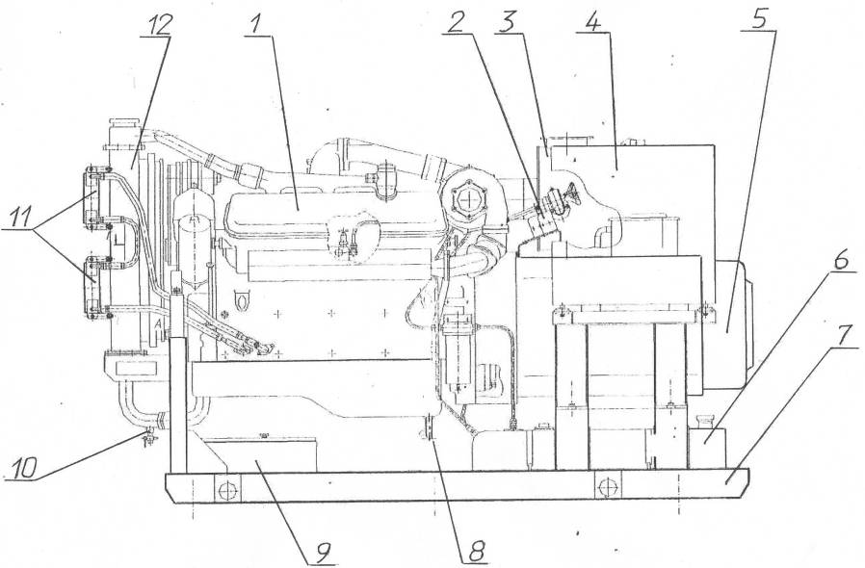

Рис.1 - Общий вид электроагрегата 150 кВт.

1 - двигатель;
2 - механизм управления регулятором двигателя;
3 - воздушный фильтр;
4 - пульт управления;
5 - генератор;
6 - топливный бак;
7 - рама;
8 - кран слива масла;
9 - место для установки аккумуляторных батарей;
10 - кран слива охлаждающей жидкости;
11 - радиаторы масляные;
12 - радиатор водяной.

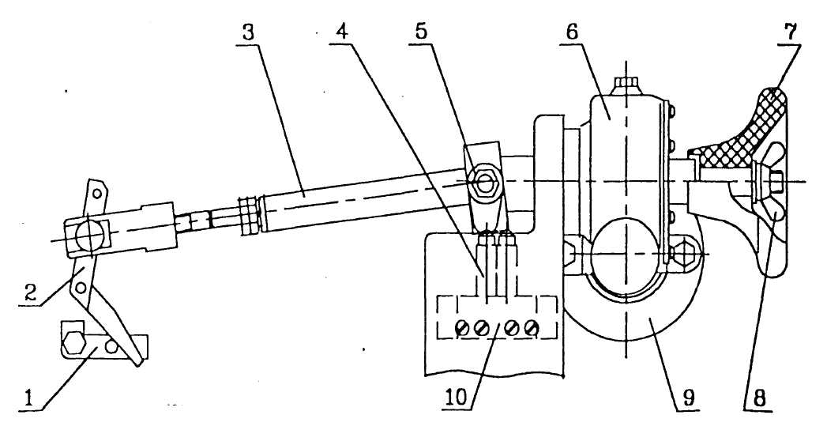

Рис.2 - Механизм управления регулятором.

- Скоба останова.
- Рычаг управления ТНВД.
- Тяга с серьгой.
- Микровыключатели.
- Кулачки.
- Редуктор червячный.
- Маховичок.
- Контргайка.
- Электромотор.
- Кронштейн.

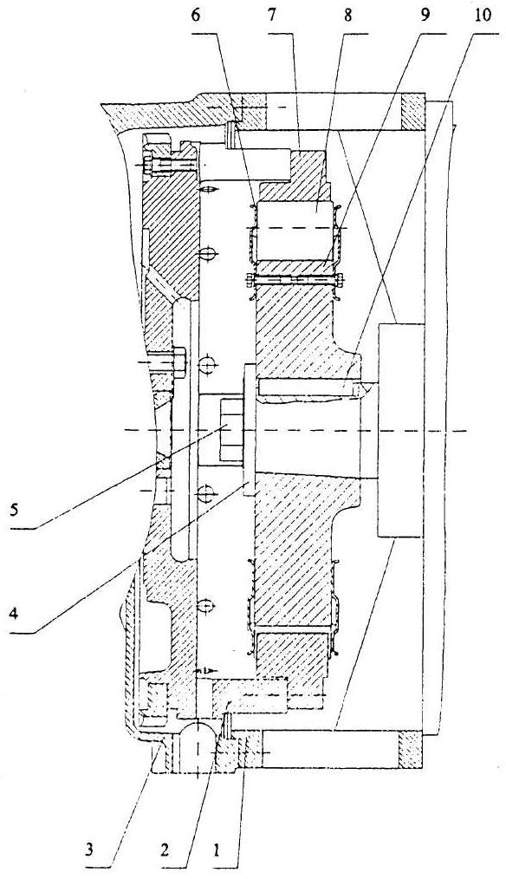
Рис.3 - Муфта приводная (для генераторов серии БГ и ГС).

1. Корпус генератора.
2. Маховик.
3. Картер маховика.
4. Шайба.
5. Болт.
6. Пластина.
7. Полумуфта.
8. Амортизатор.
9. Полумуфт.
10. Шпонка.

